附件7：
五华区预算支出部门评价表
（ 2025）年度
项目名称 |  | 昆明市翠湖公园运行补助经费项目
主管部门 |  | 五华区综合执法局 |  |  |  | 项目实施单位 |  | 昆明市翠湖公园
项目负责人 |  | 袁丽芸、胡育权 |  |  |  | 联系电话 |  | 65318825
项目类型
  经常性项目（√ | ） | 一次性项目（ | ）
项目资金（万元） |  | 项目支出明细内容 |  | 年初预算数 |  |  | 实际到位数 | 实际支出数 | 执行率
 |  | 公园运行补助经费 |  | 402 |  |  | 63.99478 | 63.99478 | 100%
合 计 |  |  |  | 402 |  |  | 63.99478 | 63.99478 | 100%
其中：中央财政
省级财政
市级财政
区级财政 |  |  |  | 402 |  |  | 63.99478 | 63.99478 | 100%
其他
年度总体目标 |  | 预期目标 |  |  |  |  | 实际完成情况
 |  | 按照合同项目方案100%完成，财政到位资金  支付完成100% |  |  |  |  | 项目100%完成，财政到位资金支付完成  100%
二、绩效评价指标评分（仅供参考，各部门要根据项目实际情况细化、量化二级指标和三级指标）
一级指标 | 分值 |  | 二级指标 | 分  值 | 三级指标 |  |  | 分值 | 得分
决策 | 40 |  | 项目立项 | 9 | 立项依据充分性 |  |  | 4 | 4
 |  |  |  |  | 立项程序规范性 |  |  | 5 | 5
决策 |  |  | 绩效目标 | 9 | 绩效目标合理性 |  |  | 4 | 4
 |  |  |  |  | 绩效指标明确性 |  |  | 5 | 5
决策 |  |  | 资金投入 | 6 | 预算编制科学性 |  |  | 3 | 3
 |  |  |  |  | 资金分配合理性 |  |  | 3 | 2

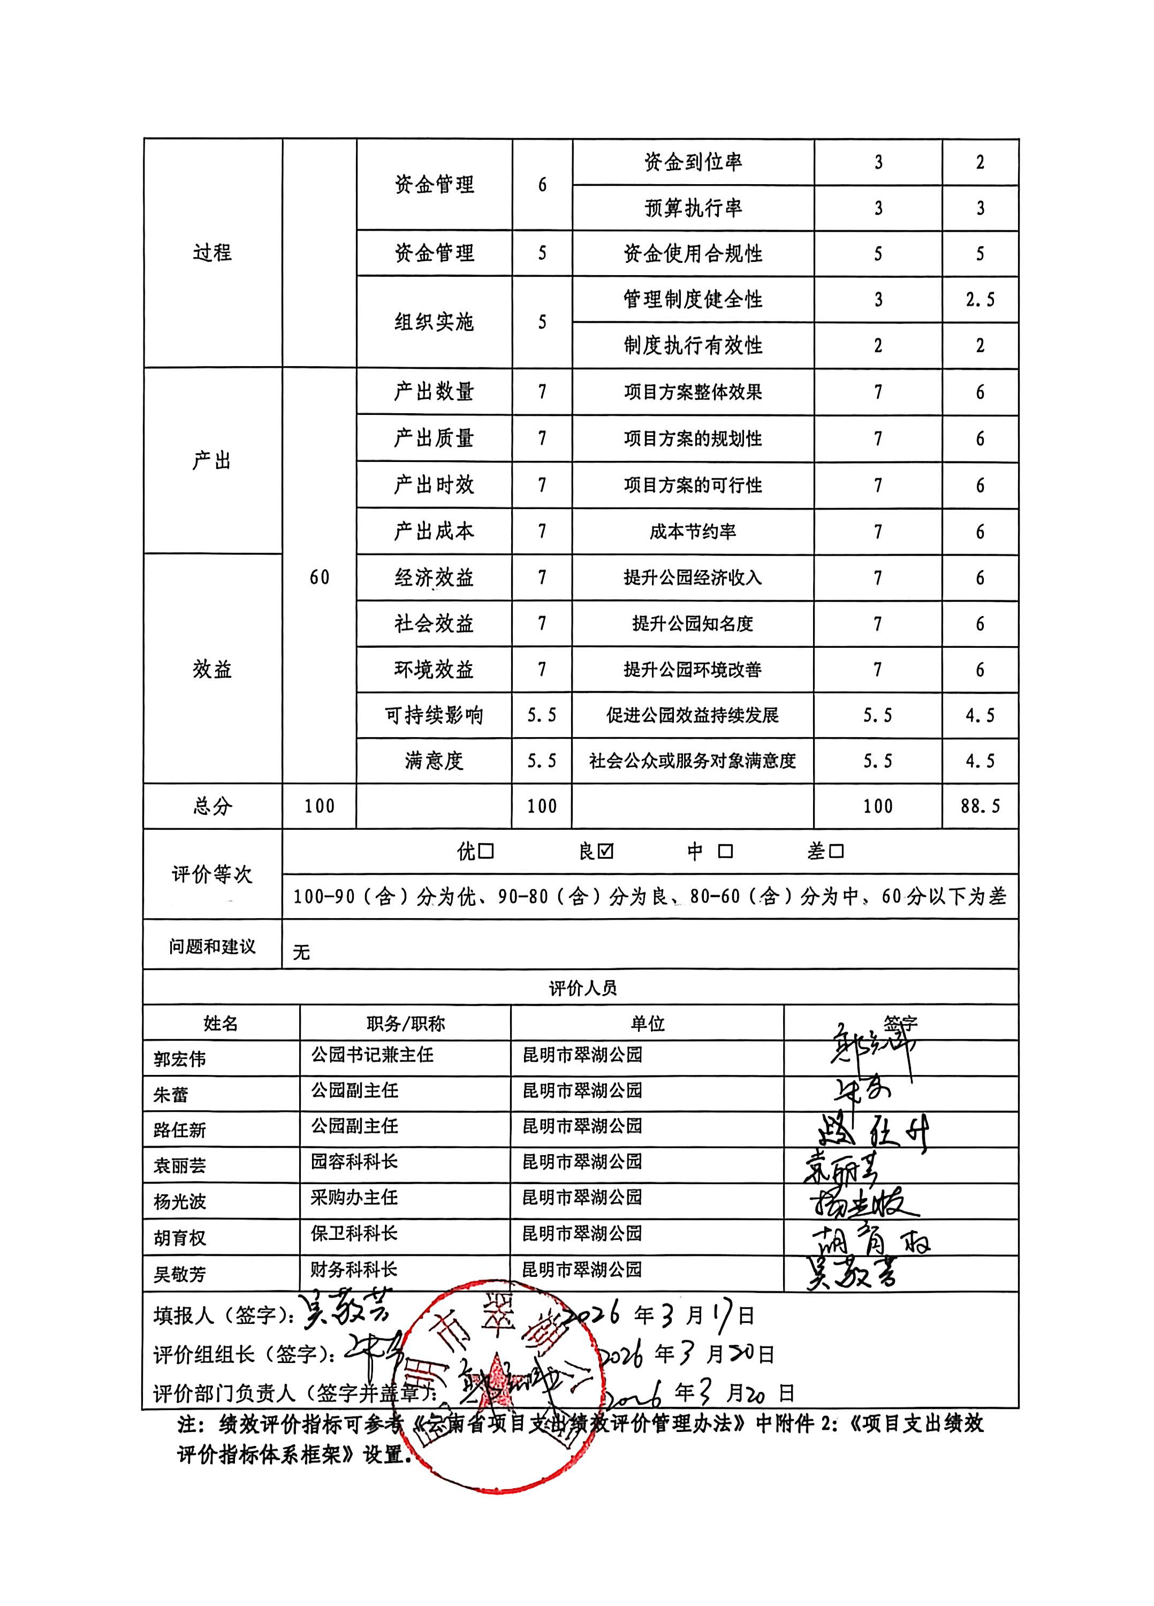

昆明市翠湖公园运行补助经费项目支出绩效评价
报告
一、基本情况
（一）项目概况。
1.项目背景：
昆明市翠湖公园运行补助经费项目包含公园的安保工作、保洁工作、绿化工作三个方面的工作经费支出。翠湖公园作为免费开放公园，占地面积22.1公顷，其中水域面积达15公顷。近年来每天平均人流量在2万人以上，周末可达3万人以上人次，法定节假日高峰时超过5万人次。因此公园在安保保障、卫生保洁、绿化养护等方面的管理都面临巨大的压力，为给入园游客及市民打造安全有序、舒适便捷、生态优美的旅游休闲环境，公园根据区政府的管理要求，引入新型管理模式，按照政府采购规定对公园保安、保洁、绿化管理工作进行了公开招标。
2.主要内容：
安保工作：负责包括但不仅限于翠湖公园的值班巡逻、消防安全、治安防范等。保安队由保安公司管理，公园根据实际情况布置工作、指导工作、监督管理。并按照《昆明市翠湖公园治安服务考评管理办法》等，每月对安保工作进行考核。

保洁工作：对翠湖公园所辖范围内进行卫生保洁。包含：道路、水面护栏、驳岸、小边、休闲广场、亭楼、石山、桥面、座椅、凳、护栏、楼梯、门窗、墙面、消防栓、路灯、指示牌、垃圾桶、绿化带、水面、房顶的杂草和落叶以及各道门门外的“门前三包”清扫、保洁。并按照《翠湖公园路面卫生工作考评细则》等，每月对保洁工作进行考核。
绿化工作：对翠湖公园所辖范围内的所有植物进行修剪、施肥、除草、抹芽、病虫害防治、抗旱、抗涝等绿化养护。养护期限内，应按照绿化养护操作规程及绿化养护质量标准进行管理。并按照《翠湖公园绿化评分标准》等，每月对绿化工作进行考核。
3.实施情况：
公园按照政府采购程序开展了招投标工作，安保工作中标单位为云南中保联诚保安服务有限公司，中标价219.65万元；保洁工作中标单位为云南德邦仕物业服务有限公司，中标价132.8万元；绿化工作中标单位为云南绿帆环境科技有限公司，中标价116.61万元。公园分别与三家中标单位签订了合同并制定了相关考核依据。后因资金紧张，与三家公司协商后将项目费用分别按8%-6%的比例下调，以缩减开支。
4.资金投入及使用情况：
2025年用公园运行补助经费项目指标，支付2024年保安、保洁、绿化工作经费63.99478万元，自2024年起至今，

公园自有资金垫付公园运行补助经费项目（保安、保洁、绿化工作）经费14个月，共计489.73302万元，截止2025年12月仍有37.09万元的费用尚未支付。
年初翠湖公园运行补助经费项目预算为402万元，本次项目绩效评价资金部分主要根据2025年财政资金支出公园运行补助经费项目63.99478万元作出自评。
（二）项目绩效目标。
1.总体目标：
根据与三家中标单位签订的合同，要求其按时按质按量完成翠湖公园安保工作、保洁工作、绿化工作的日常工作。同时安全工作：确保做到全年安全零事故，如遇突发事件5分钟内到场处置；卫生工作：确保提高环境卫生保洁质量，节假日以及国家、省、市、区重大事项的卫生迎检期间做好卫生保洁工作；绿化工作：在荷花展、郁金香花展以及节假日期间布置打卡景点。绿化工作：确保大幅度提升绿化景观效果。在郁金香花展、荷花展等节假日期间做好景点搭建布置工作。
2.阶段性目标：
按照工作计划开展管理工作，按月对三家中标单位进行考核，不达标则按照合同约定进行处罚，并督促中标单位进行整改，确保公园日常工作顺利开展。
（三）项目组织管理情况。

1.职责分工：
三家中标单位：负责按照制定的工作计划，按时、按质、按量完成管理维护工作，期间出现不达标者须及时整改。
业主单位：昆明市翠湖公园，负责监督及考核日常工作完成情况，同时督促中标单位对不达标的情况进行整改。
2.管理流程：
（1）翠湖公园管理流程
①在项目的初始阶段，公园负责推进项目前期工作。严格按照国家、省市区有关招标投标法律法规，完成招标工作；负责项目合同的起草、谈判、签订和管理工作，并履行相关职责和义务。
②负责项目进度的管理。负责按照签订的合同要求，督促中标单位制定年度工作计划，对日常管理工作进行精细化考核，并定期组织召开会议沟通交流，及时发现问题并督促整改。
③负责项目的建设档案和信息管理，严格对项目的财务活动实施会计核算和财务管理，专款专用。
④完成该项目支出绩效评价工作。
（2）中标单位管理流程
按业主单位要求制定年度工作计划，按照约定按时、按质、按量完成管理维护工作，按时参加会议，并对需要整改的

地方及时按要求进行整改。
3.组织实施情况：
中标单位按照约定按时、按质、按量完成管理维护工作。业主单位负责对中标单位进行精细化考核，确保达到工作要求。
4.制度建设：
制定工作计划及精细化管理方案，按月考核，定期召开会议，及时调整完善不足之处。
二、绩效评价工作开展情况
（一）绩效评价目的、对象和范围。
1.绩效评价目的：
加强财政支出管理，强化支出责任，规范财政支出绩效评价行为，建立科学合理的财政支出绩效评价管理体系，提高财政资金使用效益，运用科学、合理的绩效评价指标、评价标准和评价方法，对财政支出的经济性、效率性和效益性进行客观、公正的评价。
全面了解该项目管理过程是否规范、产出目标是否完成以及效果目标是否实现等方面的内容，总结经验，查找不足，为项目在以后年度的开展提供可行性参考建议。在此基础上，重点分析项目预算编制的合理性、成本支出的真实性和控制有效性，评价财政资金的使用效率和效果，为以后年度编制项目预算、选择项目实施主体等提供参考依据。

2.绩效评价对象：
纳入财政预算管理的昆明市翠湖公园运行补助经费项目支出资金作为绩效评价对象。
3.绩效评价范围：
一是财政资金使用情况、财务管理状况；二是绩效目标的实现程度，包括是否达到预定产出和效果等。
（二）绩效评价原则、依据、评价指标体系（附表说明）、评价方法、评价标准、评价抽样等。
1.绩效评价原则：坚持客观公正，标准统一、资料可靠，依法公开并接受监督，对该项目财政资金支出的经济性、效率性和有效性等进行绩效评价，严格执行规定的程序，确保评价结果清晰反映支出与产出绩效之间的紧密对应关系。2.绩效评价依据：依据预算管理制度、资金及财务管理办法、财务会计资料。预算部门职能职责、中长期发展规划及年度工作计划。相关行业政策、行业标准及专业技术规。申请预算时提出的绩效目标及其他相关材料，财政部门预算批复，财政部门和预算部门年度预算执行情况，年度决算报告等。
3.绩效评价指标体系：
一级  指标 | 分  值 | 二级指标 | 分  值 | 三级指标 | 分值 | 得分
决策 | 40 | 项目立项 | 9 | 立项依据充分性 | 4 | 4

 |  |  |  | 立项程序规范性 | 5 | 5
 |  | 绩效目标 | 9 | 绩效目标合理性 | 4 | 4
 |  |  |  | 绩效指标明确性 | 5 | 5
 |  | 资金投入 | 6 | 预算编制科学性 | 3 | 3
 |  |  |  | 资金分配合理性 | 3 | 2
过程 |  | 资金管理 | 6 | 资金到位率 | 3 | 2
 |  |  |  | 预算执行率 | 3 | 3
过程 |  | 资金管理 | 5 | 资金使用合规性 | 5 | 5
过程 |  | 组织实施 | 5 | 管理制度健全性 | 3 | 2.5
 |  |  |  | 制度执行有效性 | 2 | 2
产出 | 60 | 产出数量 | 7 | 项目方案整体效果 | 7 | 6
产出 | 60 | 产出质量 | 7 | 项目方案的规划性 | 7 | 6
产出 | 60 | 产出时效 | 7 | 项目方案的可行性 | 7 | 6
产出 | 60 | 产出成本 | 7 | 成本节约率 | 7 | 6
效益 | 60 | 经济效益 | 7 | 提升公园经济收入 | 7 | 6
效益 | 60 | 社会效益 | 7 | 提升公园知名度 | 7 | 6
效益 | 60 | 环境效益 | 7 | 提升公园环境改善 | 7 | 6
效益 | 60 | 可持续影响 | 5.5 | 促进公园效益持续  发展 | 5.5 | 4.5
效益 | 60 | 满意度 | 5.5 | 社会公众或服务对  象满意度 | 5.5 | 4.5
总分 | 100 |  | 100 |  | 100 | 88.5
评价
  优☐ | 良☑ | 中□ | 差□

等次 | 100-90（含）分为优、90-80（含）分为良、80-60（含）分  为中、60分以下为差
4.绩效评价方法：采用定量与定性评价相结合的比较法,总分由各项指标得分汇总形成。
5.绩效评价标准：采取评分和评级相结合的方式，总分设置为100分，等级划分为四档：90（含）-1OO分为优、80（含）-90分为良、60（含）-80分为中、60分以下为差。
（三)绩效评价工作过程。
1.前期调研：
为了保障项目的顺利进，评价小组开展了解项目的基本情况，包括项目实施背景、计划实施内容、预算安排情况、组织实施流程、资金拨付流程等，并收集相关文件资料。
2.研究文件
在开展绩效评价后，评价小组及时取得项目相关文件进行研读。
3.绩效评价指标设置
根据前期调研结果和对相关文件资料的研读，结合项目计划实施内容，形成项目绩效评价指标，并就绩效评价指标的可行性，合理性与项目负责的相关科室、业务主管部门进行沟通。
三、综合评价情况及评价结论（附相关评分表）（一）绩效评价综合结论。

绩效评价小组从管理指标、产出指标、效益指标、项目管理和绩效情况等方面进行评价。
（二）绩效目标实现情况。
为了全面、客观、有效地进行绩效评价，评价工作小组查阅项目档案，收集相关信息资料，采取定性和定量分析方法，通过对4大类15项指标逐项评价，对昆明市翠湖公园运行补助经费项目的项目资金落实情况、业务管理、资金管理、财务管理、项目产出和项目效益等方面进行综合评价。通过认真细致的准备、实施和分析，昆明市翠湖公园运行补助经费项目支出基本能按要求使用和分配专项资金，没有发现擅自调项、扩项、缩项的现象，做到了专款专用，审批程序基本规范，项目监督程序基本到位；组织机构和管理制度比较健全、基础资料相对齐全。但仍存在预算制度待完善、资金使用效率有待提高等情况。
四、绩效评价指标分析
（一）项目决策情况分析。
昆明市翠湖公园运行补助经费项目立项符合国家法律法规、国民经济发展规划和相关政策；项目程序到位，手续齐全，符合申报条件。
（二）项目过程情况分析。
该项目绩效目标明确，分配合理，资金到位、预算执行率100%。项目组织实施制度建全，执行有效。

（三）项目产出情况分析。
该项目方案通过认真细致的准备、实施和分析，做到了专款专用，审批程序规范，项目监督程序基本到位；组织机构和管理制度比较健全、基础资料相对齐全。但仍存在预算制度待完善、资金使用效率有待提高等情况。
（四）项目效益情况分析。
1.环境效益：项目包括公园安保工作、保洁工作、绿化工作的日常管理养护，能创造翠湖生态环境，进一步为入园游客及市民打造安全有序、舒适便捷、生态优美的旅游休闲环境，同时有利于城市的可持续发展。
2.经济效益：项目建设增加了就业率，在一定程度上促进其它行业的发展，同时带动周边经济的发展，也促进区域服务水平发展，有利于繁荣地方经济，取得较大的社会经济效益。3.社会效益：项目建设对优化翠湖生态环境、提高入园游客及市民的体验感，倡导入园游客及市民文明游玩，对提升周边居民生活质量等方面有着举足轻重的意义。
五、主要经验及做法
因项目位于昆明市翠湖公园内，在开展次项目方案前公园提前做过调研，在项目开展实施后，公园正对入园游客及周边市民做过问卷调查，为后续工作开展做好准备。
六、存在的问题及原因分析

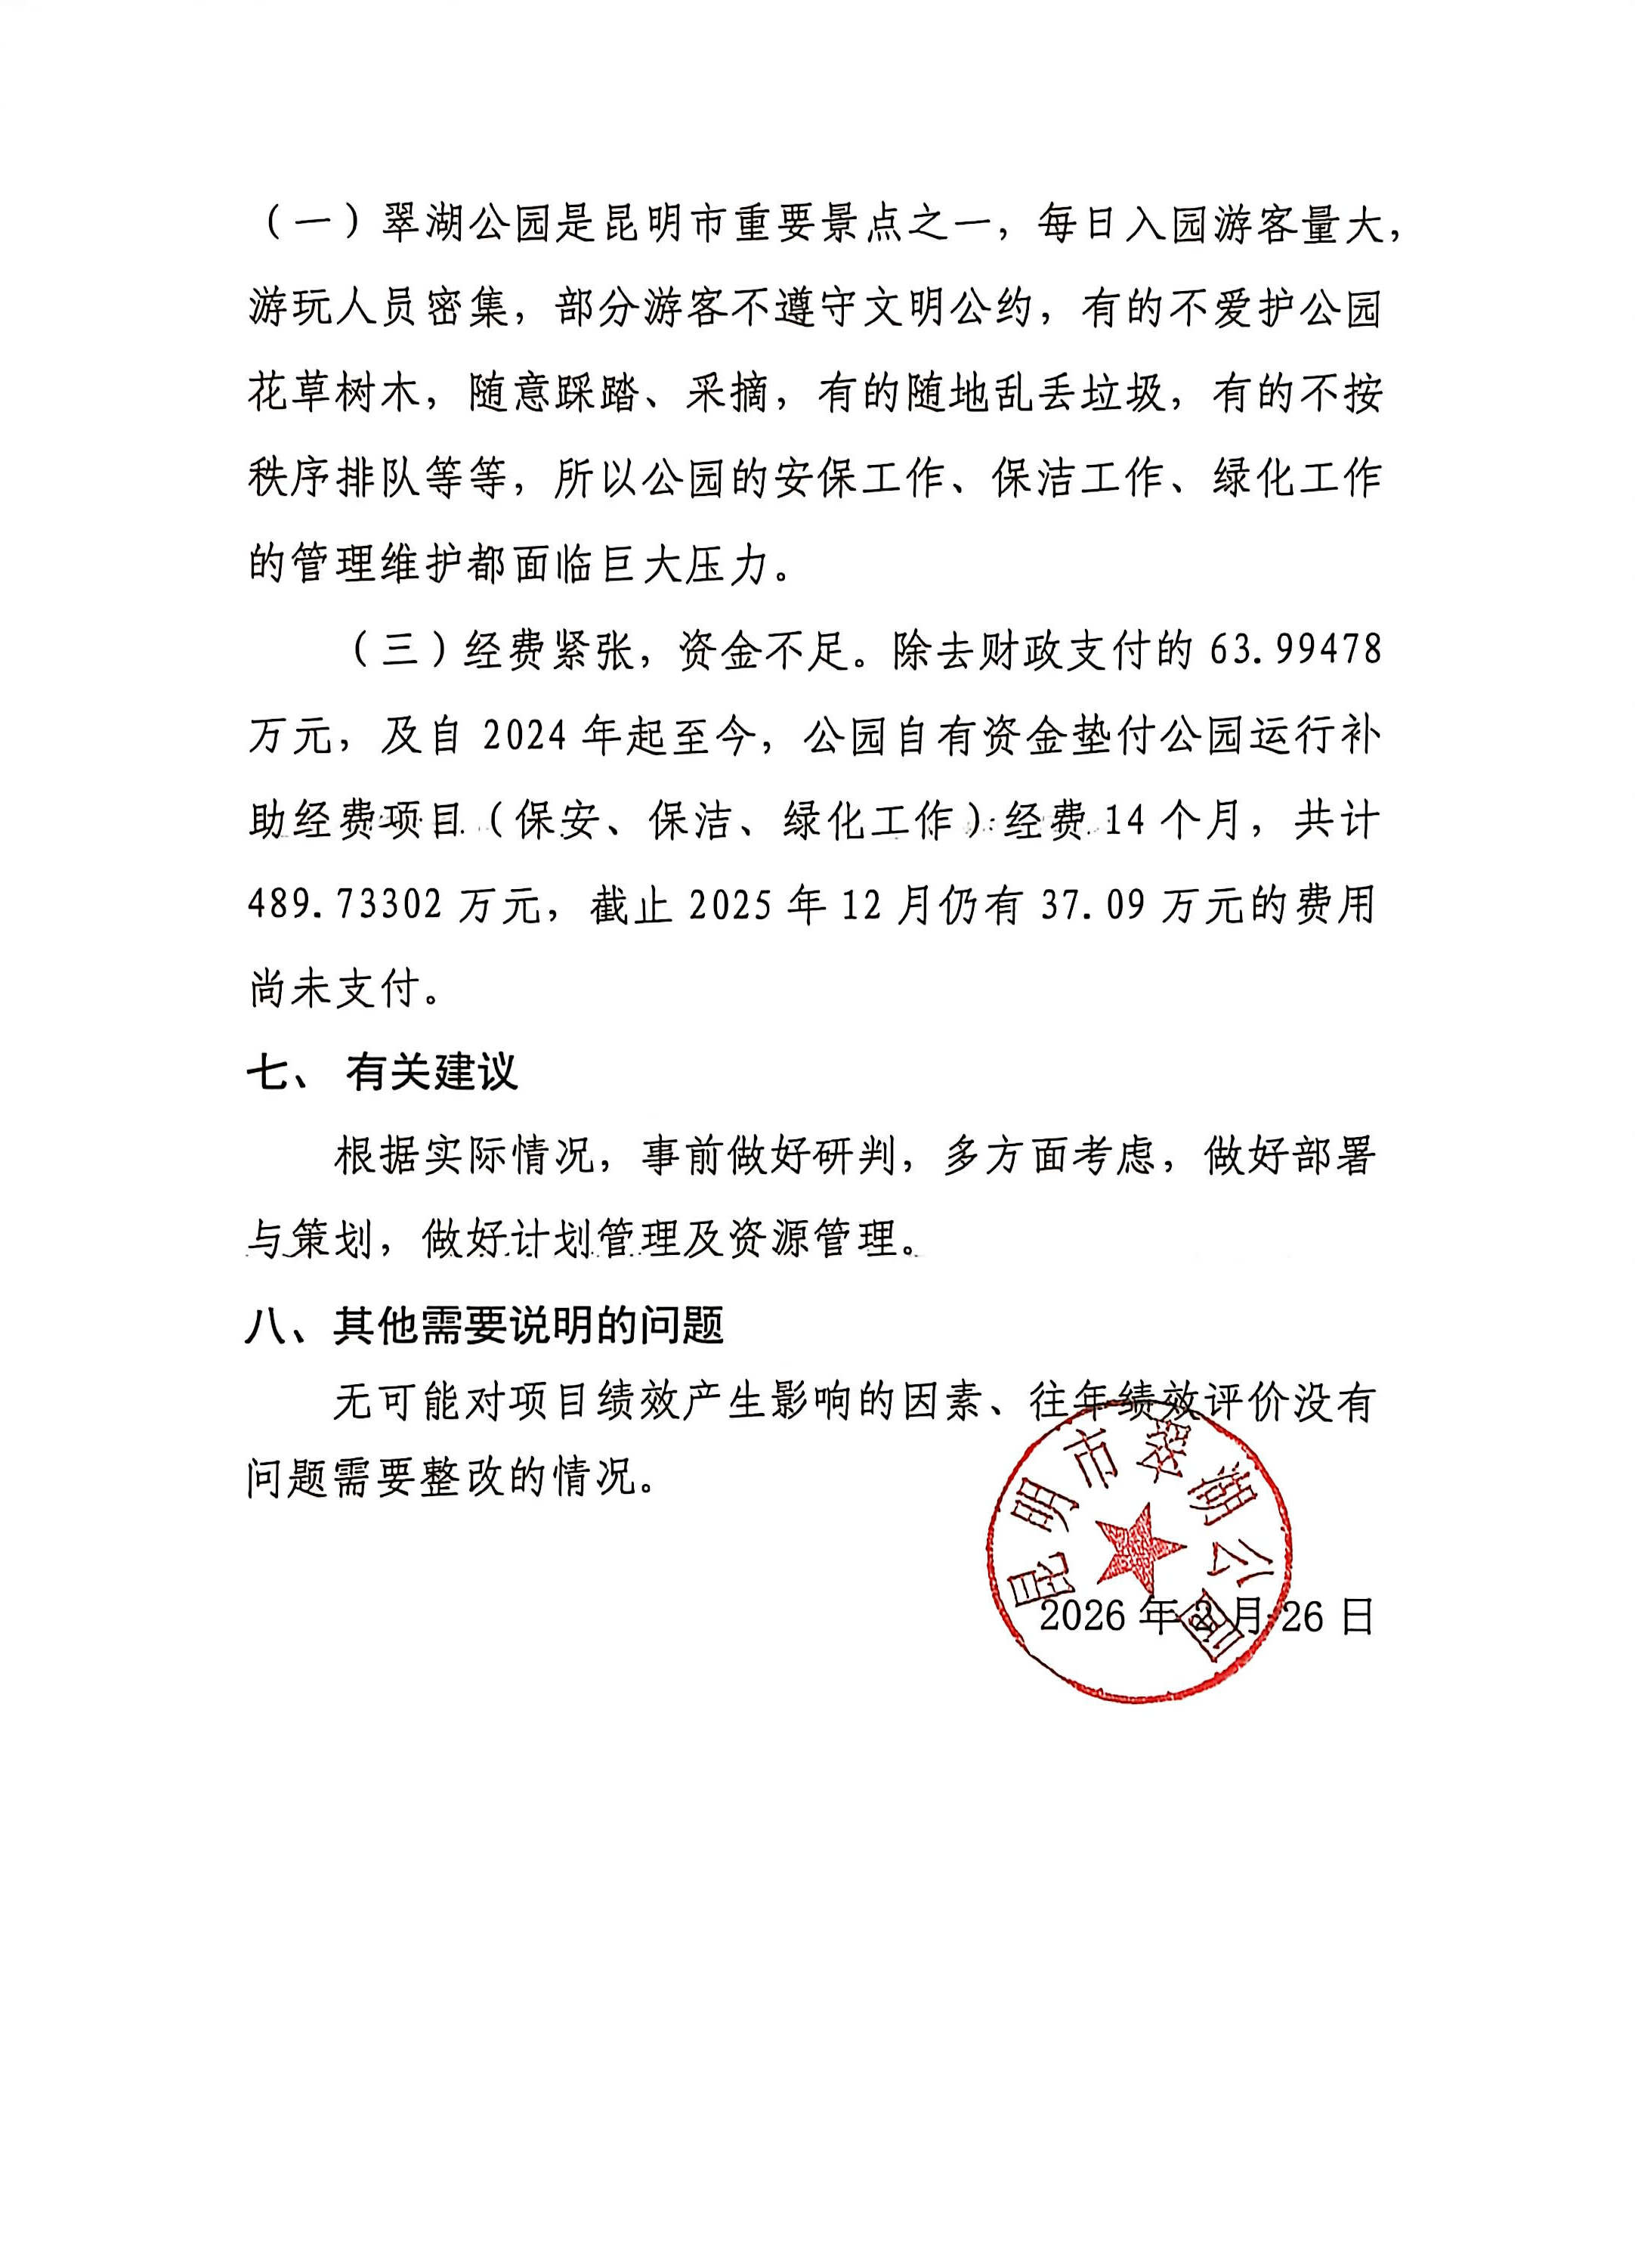

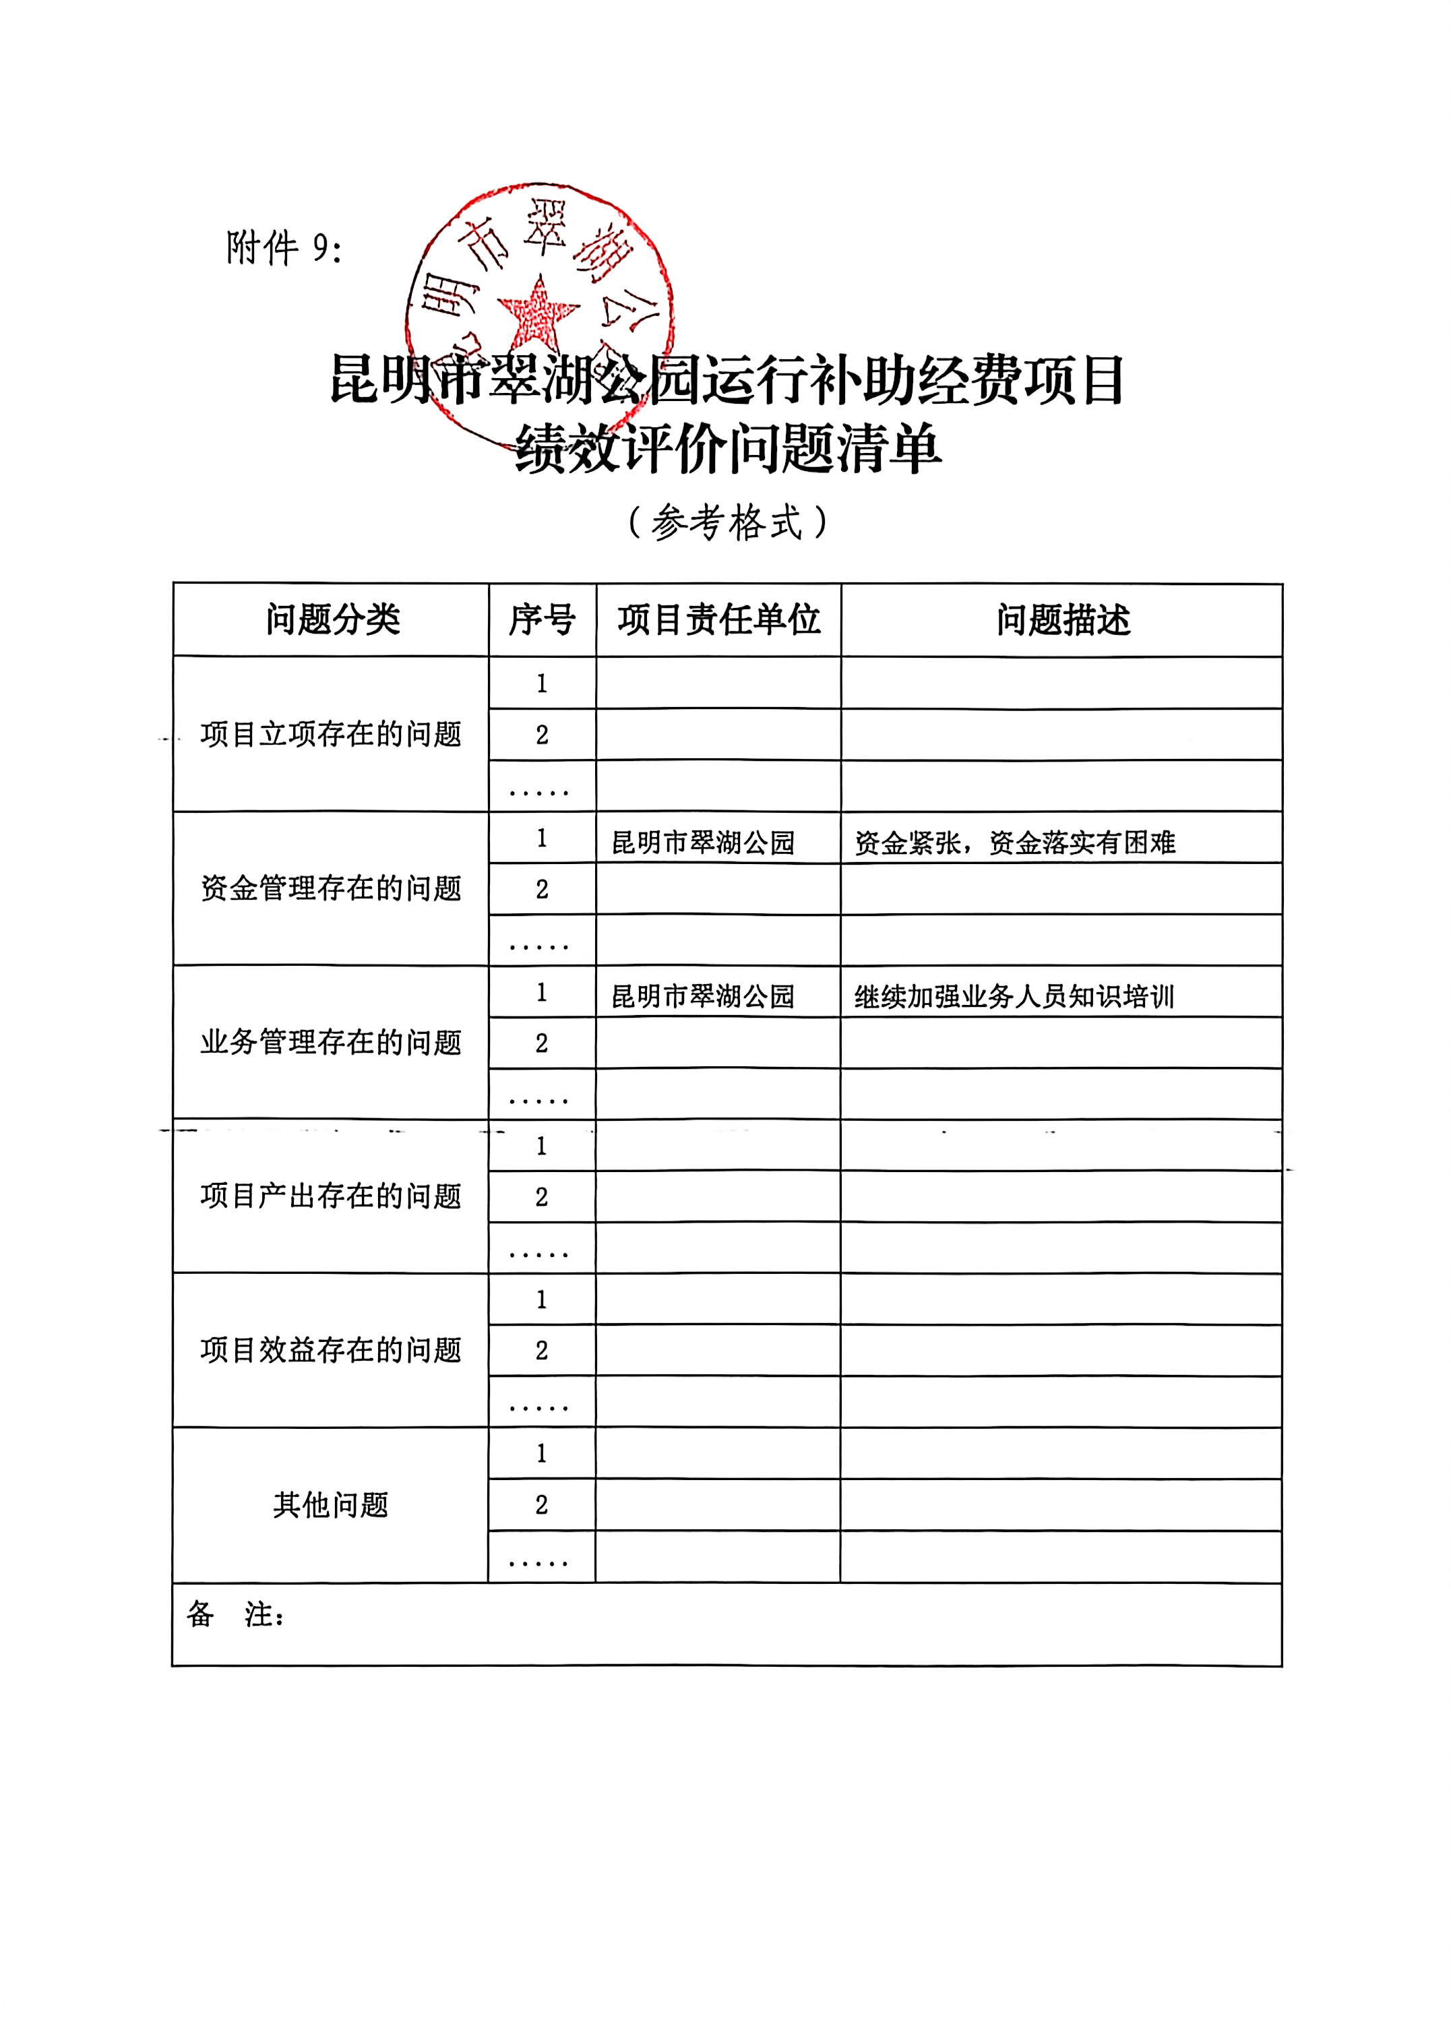

附件7：
五华区预算支出部门评价表
（ | 2025 | ）年度

项目名称 |  | 昆明市翠湖公园应付未付项目
主管部门 |  | 五华区综合执法局 |  |  |  | 项目实施单位 |  | 昆明市翠湖公园
项目负责人 |  | 杨光波 |  |  |  | 联系电话 |  | 65318825
项目类型
  经常性项目（√ | ） | 一次性项目（ | ）
项目资金（万元） |  | 项目支出明细内容 |  | 年初预算数 |  |  | 实际到位数 | 实际支出数 | 执行率
 |  | 昆明市翠湖公园应付  未付项目 |  | 8 0 |  |  | 80 | 80 | 100%
合 计 |  |  |  | 80 |  |  | 80 | 80 | 100%
其中：中央财政
省级财政
市级财政
区级财政 |  |  |  | 80 |  |  | 80 | 80 | 100%
其他
年度总体目标 |  | 预期目标 |  |  |  |  | 实际完成情况
 |  | 按照合同项目方案100%完成，财政到位资金  支付完成100% |  |  |  |  | 项目工程100%完成，财政到位资金支付完  成100%
二、绩效评价指标评分（仅供参考，各部门要根据项目实际情况细化、量化二级指标和三级指标）
一级指标 | 分值 |  | 二级指标 | 分  值 | 三级指标 |  |  | 分值 | 得分
决策 | 40 |  | 项目立项 | 9 | 立项依据充分性 |  |  | 4 | 4
 |  |  |  |  | 立项程序规范性 |  |  | 5 | 5
决策 |  |  | 绩效目标 | 9 | 绩效目标合理性 |  |  | 4 | 4
 |  |  |  |  | 绩效指标明确性 |  |  | 5 | 5
决策 |  |  | 资金投入 | 6 | 预算编制科学性 |  |  | 3 | 3
 |  |  |  |  | 资金分配合理性 |  |  | 3 | 3

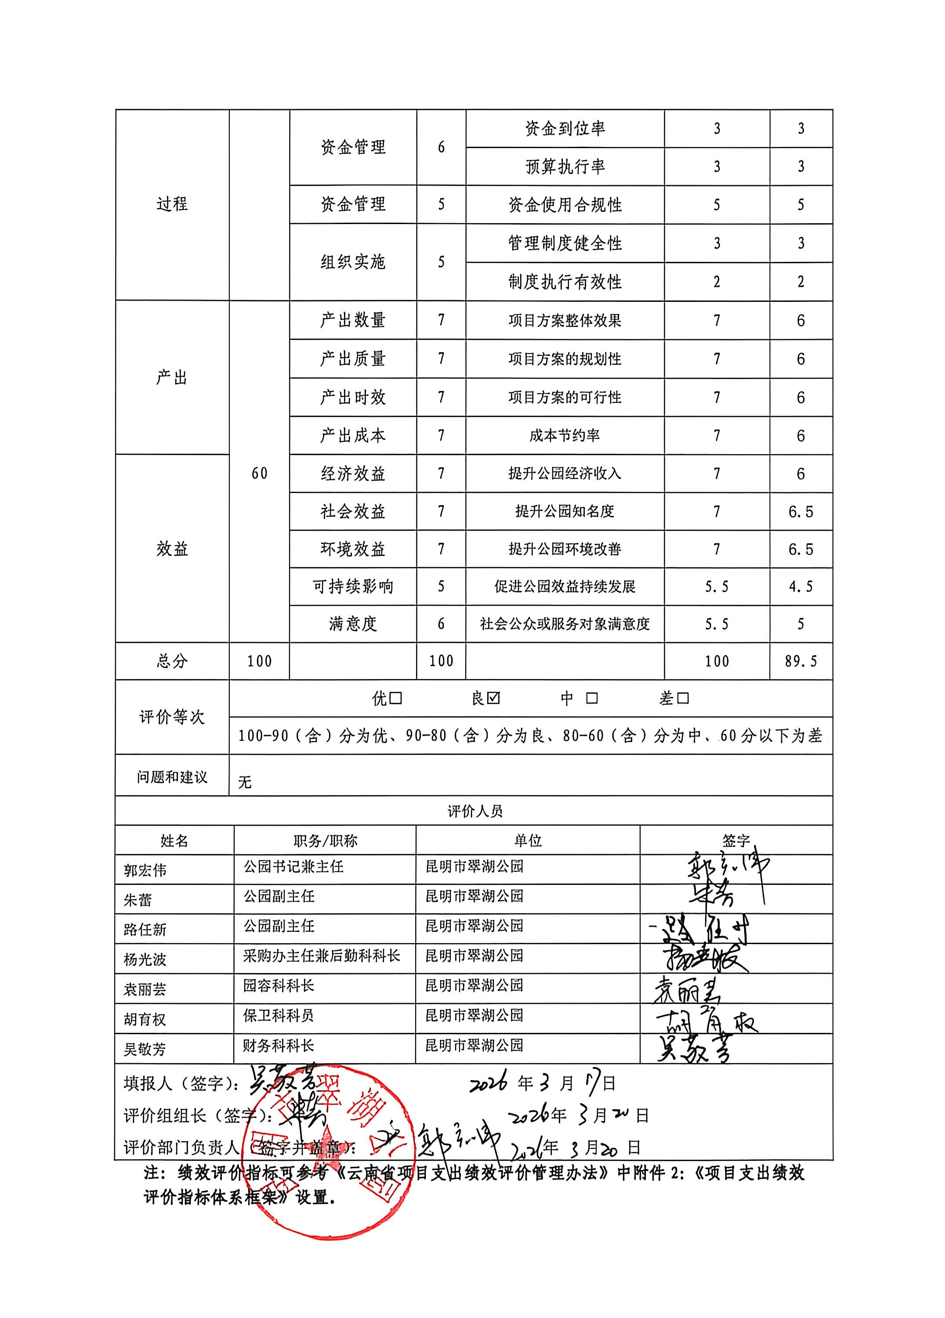

昆明市翠湖公园应付未付项目支出绩效评价
报告
一、基本情况
（一）项目概况。
1.项目背景：
昆明市翠湖公园应付未付项目包含翠湖公园湖塘二期清淤工程及公园的安保、保洁、绿化的工作经费支出两个方面。第一方面湖塘二期清淤工程，为改善翠湖水质，科学实施水生态修复，提高水体感观，增强水系连通，确保水质稳定达标，由区政府分管领导牵头先后三次研究翠湖湖塘二期清淤工程方案，经五华区第十七届人民政府第24次常务会议研究决定，计划实施翠湖公园湖塘二期清淤工程。结合实际情况，通过相关领域专家研讨，由第三方专业机构对湖塘底泥检测，征求区水务局、区住房和城乡建设局等相关部门的意见，深入研究制定《昆明市翠湖公园湖塘二期清淤工程项目方案》，开展翠湖公园湖塘清淤工作。
第二方面公园安保、保洁、绿化工作：翠湖公园作为免费开放公园，占地面积22.1公顷，其中水域面积达15公顷。近年来每天平均人流量在2万人以上，周末可达3万人以上人次，法定节假日高峰时超过5万人次。因此公园在安保保障、卫生保洁、绿化养护等方面的管理都面临巨大的压力，为给入园游客及市民打造安全有序、舒适便捷、生态优美的

旅游休闲环境，公园根据区政府的管理要求，引入新型管理模式，按照政府采购规定对公园保安、保洁、绿化管理工作进行了公开招标。
2.主要内容：
湖塘二期清淤工程：实施范围围绕翠湖东门至南门段湖塘进行浅表层清淤。清淤方式为用挖掘机、人工配合绞吸式清淤机清淤，清淤面积约4.24万平方米，平均拟清淤深度约35厘米，总清淤泥量约1.73万立方。本次在清理淤泥的同时，为了提升清淤后的湖面景观效果，公园对东门至南门外围堤岸水域转运淤泥堆浮岛，便于种植水生植物。
安保工作：负责包括但不仅限于翠湖公园的值班巡逻、消防安全、治安防范等。保安队由保安公司管理，公园根据实际情况布置工作、指导工作、监督管理。并按照《昆明市翠湖公园治安服务考评管理办法》等，每月对安保工作进行考核。
保洁工作：对翠湖公园所辖范围内进行卫生保洁。包含：道路、水面护栏、驳岸、小边、休闲广场、亭楼、石山、桥面、座椅、凳、护栏、楼梯、门窗、墙面、消防栓、路灯、指示牌、垃圾桶、绿化带、水面、房顶的杂草和落叶以及各道门门外的“门前三包”清扫、保洁。并按照《翠湖公园路面卫生工作考评细则》等，每月对保洁工作进行考核。

绿化工作：对翠湖公园所辖范围内的所有植物进行修剪、施肥、除草、抹芽、病虫害防治、抗旱、抗涝等绿化养护。养护期限内，应按照绿化养护操作规程及绿化养护质量标准进行管理。并按照《翠湖公园绿化评分标准》等，每月对绿化工作进行考核。
3.实施情况：
湖塘二期清淤工程：项目于2023年09月04日开工,工程以浅表层清淤方式开展，于2023年11月08日提前完工，历经近66天共计清淤量为1.73万立方。于2024年01月11日竣工验收合格。项目工程质量符合有关法律、法规、工程建设强制性标准和验评标准，符合合同要求，施工技术资料汇集整理齐全，
公园安保、保洁、绿化工作：公园按照政府采购程序开展了招投标工作，安保工作中标单位为云南中保联诚保安服务有限公司，中标价219.65万元；保洁工作中标单位为云南德邦仕物业服务有限公司，中标价132.8万元；绿化工作中标单位为云南绿帆环境科技有限公司，中标价116.61万元。公园分别与三家中标单位签订了合同并制定了相关考核依据。后因资金紧张，与三家公司协商后将项目费用分别按8%-6%的比例下调，以缩减开支。
4.资金投入及使用情况：

湖塘二期清淤工程：包含（1）清淤泥水检测费总计12974.4元，已用公园自有资金支付；
（2）清淤施工工程费总计7907389.38万元（合同签订金额），项目送审金额为8522788.43元，（该送审金额为施工单位送审金额，该项目在审计中），财政资金已支付工程款150.9114万元，其中2025年支付40.9114万元。
（3）清淤工程施工过程造价跟踪审查服务费总计6.3万元，2025年已用公园自有资金支付5.04万元，剩余1.26万元待支付；
（4）清淤工程监理服务费总计16.09万元，2025年已用公园自有资金支付12.872万元，剩余3.218万元待支付。
公园保安、保洁、绿化工作：2025年支付保安、保洁、绿化2024年项目经费39.0886万元，自2024年起至今，公园自有资金垫付保安、保洁、绿化项目经费14个月，共计489.73302万元，截止2025年12月仍有37.09万元的费用尚未支付。
年初翠湖公园运行补助经费项目预算为402万元，本次项目绩效评价资金部分主要根据2025年财政资金支出应付未付经费项目指标80万元作出自评，其中包含湖塘清淤二期工程40.9114万元及安保、保洁、绿化工作项目经费39.0886万元。
（二）项目绩效目标。

1.总体目标：
湖塘二期清淤工程：消除翠湖湖塘水体中的污染底泥，清除污染水体的内源，减少底泥中的污染物向水体的释放，实现翠湖水环境的改善，并实现各湖塘水域的水体连通。
公园安保、保洁、绿化工作：根据与三家中标单位签订的合同，要求其按时按质按量完成翠湖公园安保工作、保洁工作、绿化工作的日常工作。同时安全工作：确保做到全年安全零事故，如遇突发事件5分钟内到场处置；卫生工作：确保提高环境卫生保洁质量，节假日以及国家、省、市、区重大事项的卫生迎检期间做好卫生保洁工作；绿化工作：在荷花展、郁金香花展以及节假日期间布置打卡景点。绿化工作：确保大幅度提升绿化景观效果。在郁金香花展、荷花展等节假日期间做好景点搭建布置工作。
2.阶段性目标：
湖塘二期清淤工程：清淤共分二期完成，其中一期清淤面积33861㎡，计划工期35-40天；二期清淤面积8553㎡，计划工期5-10天。
公园安保、保洁、绿化工作：按照工作计划开展管理工作，按月对三家中标单位进行考核，不达标则按照合同约定进行处罚，并督促中标单位进行整改，确保公园日常工作顺利开展。
（三）项目组织管理情况。

1.职责分工：
湖塘二期清淤工程：
施工单位：云南浩途建设工程有限公司，施工单位负责此项工程全程质量、进度、安全与文明、环境保护施工。
监理单位：云南盛旭工程项目管理有限公司，监理单位对此项工程开展监理工作。
造价跟踪审查单位：中科经纬工程技术有限公司，根据实施方案、施工图完成工程量清单及控制价编制或审核，完成工程结算审核并配合本项目的竣工决算审计工作。
业主单位：昆明市翠湖公园，负责按《五华区第十七届人民政府第24次常务会议纪要》的要求，依法、依规组织实施清淤工程项目；加强全过程监管，确保文明施工、无害化处理淤泥，且不造成环境影响；督促施工单位和监理单位按时、按质、按量完成。
公园安保、保洁、绿化工作：
三家中标单位：负责按照制定的工作计划，按时、按质、按量完成管理维护工作，期间出现不达标者须及时整改。
业主单位：昆明市翠湖公园，负责监督及考核日常工作完成情况，同时督促中标单位对不达标的情况进行整改。
2.管理流程：
（1）翠湖公园管理流程
湖塘二期清淤工程：

①在项目的初始阶段，负责推进项目前期工作。严格按照国家、省市有关招标投标法律法规，组织工程监理、施工等的招标工作；负责项目各类施工、设计、采购等合同的起草、谈判、签订和管理工作，并履行相关职责和义务。
②施工阶段负责工程进度的管理。负责按照工期要求，编制工程进度总体计划；按批准的进度计划实施项目建设工作，确保项目如期建成；定期组织召开工程例会，及时分析、协调、平衡和调整工程进度；负责按有关规定进行安全管理和文明施工管理；其他工程进度管理工作。
③负责项目的建设档案和信息管理，严格对项目建设的财务活动实施会计核算和财务管理，专款专用。
④负责办理项目总体竣工验收及审核结算手续。负责施工单位和监理单位等，按照国家现行验收规范办理项目总体竣工验收申请手续，上报相关部门进行审核结算手续。
公园安保、保洁、绿化工作：
①在项目的初始阶段，公园负责推进项目前期工作。
严格按照国家、省市区有关招标投标法律法规，完成招标工作；负责项目合同的起草、谈判、签订和管理工作，并履行相关职责和义务。
②负责项目进度的管理。负责按照签订的合同要求，督促中标单位制定年度工作计划，对日常管理工作进行精细化考核，并定期组织召开会议沟通交流，及时发现问题并督促

整改。
③负责项目的建设档案和信息管理，严格对项目的财务活动实施会计核算和财务管理，专款专用。
④完成该项目支出绩效评价工作。
（2）中标单位管理流程
湖塘二期清淤工程：按施工组织设计的安排进行施 工;在施工中努力做好动态控制工作，保证质量目标、 进度目标、造价目标、安全目标、节约目标的实现;管 好施工现场，实行文明施工;履行工程承包合同，处理 好内外关系，做好记录、协调、检查、分析工作。
公园安保、保洁、绿化工作：按业主单位要求制定年度工作计划，按照约定按时、按质、按量完成管理维护工作，按时参加会议，并对需要整改的地方及时按要求进行整改3.组织实施情况：
湖塘二期清淤工程：施工单位按照计划部署安排分期施工，在计划工期内完成了一期5号池塘和7号池湖塘浅表层清淤，二期6号池湖塘浅表层清淤，以及水系连通工程内容。
公园安保、保洁、绿化工作：中标单位按照约定按时、按质、按量完成管理维护工作。业主单位负责对中标单位进行精细化考核，确保达到工作要求。
4.制度建设：

湖塘二期清淤工程：施工单位汇报施工进度及存在问题，监理单位对图施工现场踏勘，督促施工单位严格按合同设计文件施工技术标准施工，审核总进度计划、审核月、周进度计划，实际进度与计划进度对比分析调整，审查安全技术措施方案、检查各项安全生产制度、参加安全生产检查。
公园安保、保洁、绿化工作：制定工作计划及精细化管理方案，按月考核，定期召开会议，及时调整完善不足之处。
二、绩效评价工作开展情况
（一）绩效评价目的、对象和范围。
1.绩效评价目的：
加强财政支出管理，强化支出责任，规范财政支出绩效评价行为，建立科学合理的财政支出绩效评价管理体系，提高财政资金使用效益，运用科学、合理的绩效评价指标、评价标准和评价方法，对财政支出的经济性、效率性和效益性进行客观、公正的评价。
全面了解该项目管理过程是否规范、产出目标是否完成以及效果目标是否实现等方面的内容，总结经验，查找不足，为项目在以后年度的开展提供可行性参考建议。在此基础上，重点分析项目预算编制的合理性、成本支出的真实性和控制有效性，评价财政资金的使用效率和效果，为以后年度编制项目预算、选择项目实施主体等提供参考依据。
2.绩效评价对象：

纳入财政预算管理的昆明市翠湖公园运行补助经费项目支出资金作为绩效评价对象。
3.绩效评价范围：
一是财政资金使用情况、财务管理状况；二是绩效目标的实现程度，包括是否达到预定产出和效果等。
（二）绩效评价原则、依据、评价指标体系（附表说明）、评价方法、评价标准、评价抽样等。
1.绩效评价原则：坚持客观公正，标准统一、资料可靠，依法公开并接受监督，对该项目财政资金支出的经济性、效率性和有效性等进行绩效评价，严格执行规定的程序，确保评价结果清晰反映支出与产出绩效之间的紧密对应关系。2.绩效评价依据：依据预算管理制度、资金及财务管理办法、财务会计资料。预算部门职能职责、中长期发展规划及年度工作计划。相关行业政策、行业标准及专业技术规。申请预算时提出的绩效目标及其他相关材料，财政部门预算批复，财政部门和预算部门年度预算执行情况，年度决算报告等。
3.绩效评价指标体系：
一级  指标 | 分  值 | 二级指标 | 分  值 | 三级指标 | 分值 | 得分
决策 | 40 | 项目立项 | 9 | 立项依据充分性 | 4 | 4
 |  |  |  | 立项程序规范性 | 5 | 5

 |  | 绩效目标 | 9 | 绩效目标合理性 | 4 | 4
 |  |  |  | 绩效指标明确性 | 5 | 5
 |  | 资金投入 | 6 | 预算编制科学性 | 3 | 3
 |  |  |  | 资金分配合理性 | 3 | 2
过程 |  | 资金管理 | 6 | 资金到位率 | 3 | 2
 |  |  |  | 预算执行率 | 3 | 3
过程 |  | 资金管理 | 5 | 资金使用合规性 | 5 | 5
过程 |  | 组织实施 | 5 | 管理制度健全性 | 3 | 2
 |  |  |  | 制度执行有效性 | 2 | 2
产出 | 60 | 产出数量 | 7 | 项目方案整体效果 | 7 | 6
产出 | 60 | 产出质量 | 7 | 项目方案的规划性 | 7 | 6
产出 | 60 | 产出时效 | 7 | 项目方案的可行性 | 7 | 6
产出 | 60 | 产出成本 | 7 | 成本节约率 | 7 | 6
效益 | 60 | 经济效益 | 7 | 提升公园经济收入 | 7 | 6
效益 | 60 | 社会效益 | 7 | 提升公园知名度 | 7 | 6.5
效益 | 60 | 环境效益 | 7 | 提升公园环境改善 | 7 | 6.5
效益 | 60 | 可持续影响 | 5.5 | 促进公园效益持续  发展 | 5.5 | 4.5
效益 | 60 | 满意度 | 5.5 | 社会公众或服务对  象满意度 | 5.5 | 5
总分 | 100 |  | 100 |  | 100 | 89.5
评价  等次
  优☐ | 良☑ | 中□ | 差□
评价  等次 | 100-90（含）分为优、90-80（含）分为良、80-60（含）分  为中、60分以下为差

4.绩效评价方法：采用定量与定性评价相结合的比较法,总分由各项指标得分汇总形成。
5.绩效评价标准：采取评分和评级相结合的方式，总分设置为100分，等级划分为四档：90（含）-1OO分为优、80（含）-90分为良、60（含）-80分为中、60分以下为差。
（三)绩效评价工作过程。
1.前期调研：
为了保障项目的顺利进，评价小组开展了解项目的基本情况，包括项目实施背景、计划实施内容、预算安排情况、组织实施流程、资金拨付流程等，并收集相关文件资料。
2.研究文件
在开展绩效评价后，评价小组及时取得项目相关文件进行研读。
3.绩效评价指标设置
根据前期调研结果和对相关文件资料的研读，结合项目计划实施内容，形成项目绩效评价指标，并就绩效评价指标的可行性，合理性与项目负责的相关科室、业务主管部门进行沟通。
三、综合评价情况及评价结论（附相关评分表）（一）绩效评价综合结论。
绩效评价小组从管理指标、产出指标、效益指标、项目管理和绩效情况等方面进行评价。

（二）绩效目标实现情况。
为了全面、客观、有效地进行绩效评价，评价工作小组查阅项目档案，收集相关信息资料，采取定性和定量分析方法，通过对4大类15项指标逐项评价，对昆明市翠湖公园应付未付项目的资金落实情况、业务管理、资金管理、财务管理、项目产出和项目效益等方面进行综合评价。通过认真细致的准备、实施和分析，昆明市翠湖公园应付未付项目支出基本能按要求使用和分配专项资金，没有发现擅自调项、扩项、缩项的现象，做到了专款专用，审批程序基本规范，项目监督程序基本到位；组织机构和管理制度比较健全、基础资料相对齐全。但仍存在预算制度待完善、资金使用效率有待提高等情况。
四、绩效评价指标分析
（一）项目决策情况分析。
昆明市翠湖公园应付未付项目立项符合国家法律法规、国民经济发展规划和相关政策；项目程序到位，手续齐全，符合申报条件。
（二）项目过程情况分析。
该项目绩效目标明确，分配合理，资金到位、预算执行率100%。项目组织实施制度建全，执行有效。
（三）项目产出情况分析。

该项目方案通过认真细致的准备、实施和分析，做到了专款专用，审批程序规范，项目监督程序基本到位；组织机构和管理制度比较健全、基础资料相对齐全。但仍存在预算制度待完善、资金使用效率有待提高等情况。
（四）项目效益情况分析。
湖塘二期清淤工程：1.生态环境效益：翠湖公园湖塘清淤二期工程完工并恢复蓄水后翠湖水体透明度增加，水质得到改善，湖面水生植物点缀，翠湖一泓碧水愈发清澈，一幅水清岸绿的生态宜人图缓缓展开在市民和游客眼前。
2.社会效益：提高人民群众环境保护意识。环境保护离不开人民群众的监督与参与，通过该项目的实施，可以提高人民群众的环境保护参与意识，强化群众参与和监督作用，有利于昆明市环境保护工作的良性循环发展。
公园安保、保洁、绿化工作：1.环境效益：项目包括公园安保工作、保洁工作、绿化工作的日常管理养护，能创造翠湖生态环境，进一步为入园游客及市民打造安全有序、舒适便捷、生态优美的旅游休闲环境，同时有利于城市的可持续发展。
2.经济效益：项目建设增加了就业率，在一定程度上促进其它行业的发展，同时带动周边经济的发展，也促进区域服务水平发展，有利于繁荣地方经济，取得较大的社会经济效益。

3.社会效益：项目建设对优化翠湖生态环境、提高入园游客及市民的体验感，倡导入园游客及市民文明游玩，对提升周边居民生活质量等方面有着举足轻重的意义。
五、主要经验及做法
湖塘二期清淤工程：因项目位于昆明市翠湖公园内，场地周围道路情况为环湖单行线，内部有慢行跑道，车辆行人较多，交通疏导困难，园区内部道路均为石材观景道路，无法允许施工车辆进入；场地周围建筑物情况为外部建筑物复杂，名人故居、讲武堂旧址、农科院展厅、住宅小区等等，舆情环境严格。所以事前先聘请专家进行论证，召开听证会，并对周边单位及住户进行民意调查，收集意见制定方案，开展清淤工作。
公园安保、保洁、绿化工作：因项目位于昆明市翠湖公园内，在开展此项目方案前公园提前做过调研，在项目开展实施后，公园针对入园游客及周边市民做过问卷调查，为后续工作开展做好准备。
六、存在的问题及原因分析
湖塘二期清淤工程：
（一）工程既要确保原环湖单行道的安全畅通，又要保证施工人员、机械安全及工程质量，还不能影响道路的正常通行，其难度较大。

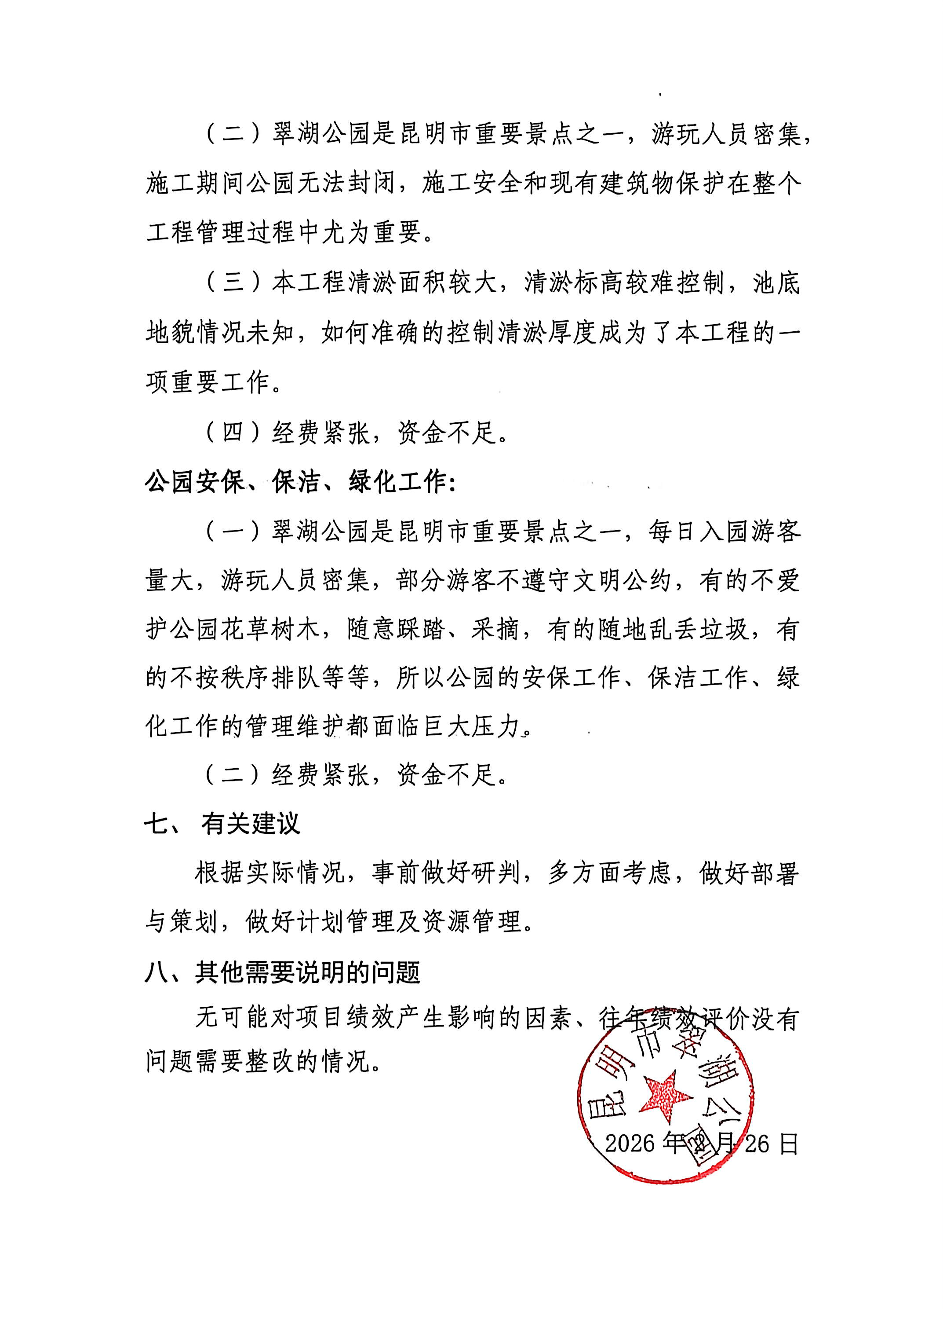

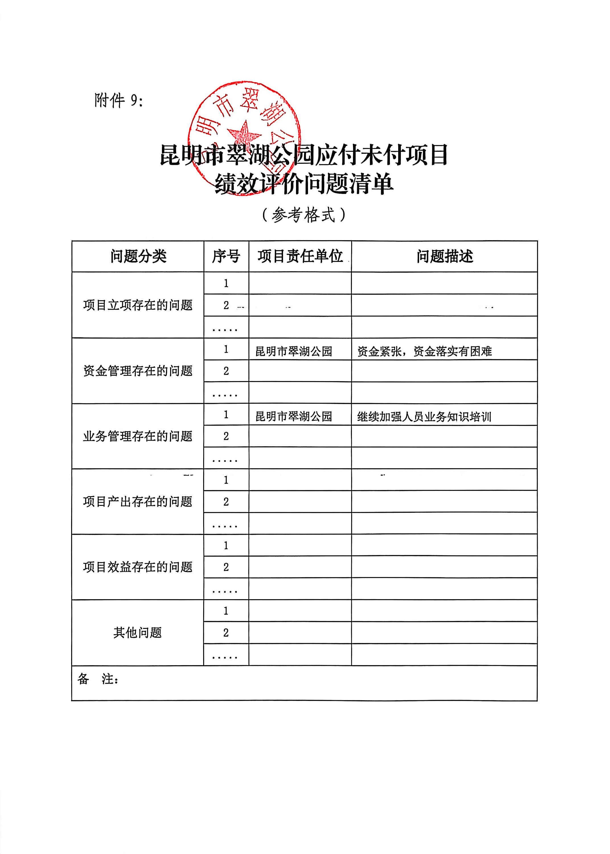

附件7：
五华区预算支出部门评价表
（ | 2025 | ）年度

项目名称 |  | 昆明市园林绿化职业技能竞赛经费项目
主管部门 |  | 五华区综合执法局 |  |  |  | 项目实施单位 |  | 昆明市翠湖公园
项目负责人 |  | 袁丽芸 |  |  |  | 联系电话 |  | 65318825
项目类型
  经常性项目（ | ） | 一次性项目（√ | ）
项目资金（万元） |  | 项目支出明细内容 |  | 年初预算数 |  |  | 实际到位数 | 实际支出数 | 执行率
 |  | 翠湖公园参加园林绿化  职业技能竞赛经费 |  | 7 |  |  | 7 | 7 | 100%
合 计 |  |  |  | 7 |  |  | 7 | 7 | 100%
其中：中央财政
省级财政
市级财政
区级财政 |  |  |  | 7 |  |  | 7 | 7 | 100%
其他
年度总体目标 |  | 预期目标 |  |  |  |  | 实际完成情况
 |  | 按照合同项目方案100%完成，财政到位资金  支付完成100% |  |  |  |  | 项目工程100%完成，财政到位资金支付完  成100%
二、绩效评价指标评分（仅供参考，各部门要根据项目实际情况细化、量化二级指标和三级指标）
一级指标 | 分值 |  | 二级指标 | 分  值 | 三级指标 |  |  | 分值 | 得分
决策 | 40 |  | 项目立项 | 9 | 立项依据充分性 |  |  | 4 | 4
 |  |  |  |  | 立项程序规范性 |  |  | 5 | 5
决策 |  |  | 绩效目标 | 9 | 绩效目标合理性 |  |  | 4 | 4
 |  |  |  |  | 绩效指标明确性 |  |  | 5 | 5
决策 |  |  | 资金投入 | 6 | 预算编制科学性 |  |  | 3 | 3
 |  |  |  |  | 资金分配合理性 |  |  | 3 | 3

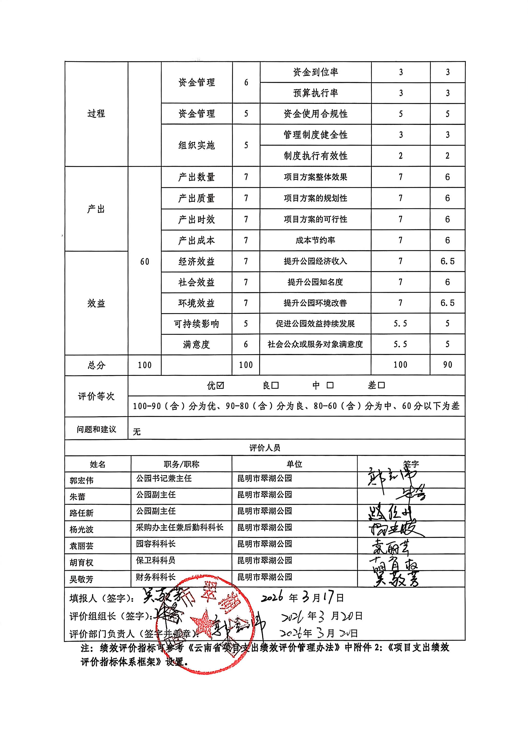

昆明市翠湖公园参加昆明市园林绿化职业技能竞赛
项目支出绩效评价报告
一、基本情况
（一）项目概况。
1.项目背景：
由昆明市园林绿化局主办；昆明市绿化服务中心承办；昆明动物园、昆明市园林科学研究所、昆明市园林绿化工程质量站协办的“2025昆明市园林绿化职业技能竞赛”9月9日—10日开赛。竞赛以“以赛促学、以赛促练、以赛促用”为核心目标，聚焦树木修剪整形、花境制作、园林知识竞答等核心技能，推动行业标准化、专业化发展，为昆明市打造“生态宜居春城”提供人才和技术支撑。按照8月29日下发的《昆明市园林绿化局关于举办2025年昆明市园林绿化职业技能竞赛的通知》及区综治局安排部署，翠湖公园负责完成竞赛中的花境现场制作板块，由于时间紧，任务重，聘请与公园合作过且实力较强的云南胡子景观设计有限公司对方案进行设计并制作。
2.主要内容：
对方案进行设计并制作，参赛作品以“春城花景，万物共生”为核心理念，展现昆明的独特魅力与自然万物和谐共处之美，设计巧妙融合了春城丰富的额植物资源与艺术创意。
3.实施情况：

9月9日材料进场，9月10日完成布置。
4.资金投入及使用情况：
本组花境制作费用：9.2万元，使用财政资金支付7万元，公园自有资金支付2.2万元。
（二）项目绩效目标。
1.总体目标：
根据与云南胡子景观设计有限公司签订的合同，要求其按照设计方案按时按质按量完成参赛工作。
（三）项目组织管理情况。
1.职责分工：
云南胡子景观设计有限公司：负责按照设计方案进行制作，按时、按质、按量完成参赛作品工作，期间出现不达标者须及时整改。
业主单位：昆明市翠湖公园，负责监督及考核制作工作完成情况，同时督促对不达标的情况进行整改。
2.管理流程
（1）在项目的初始阶段，公园负责推进参赛点位设计工作。负责项目合同的起草、谈判、签订和管理工作，并履行相关职责和义务。
（2）负责项目进度的管理。负责按照签订的合同要求，督促制作单位按照设计方案施工，现场沟通交流，及时发现问题并督促整改。

③负责项目的建设档案和信息管理，严格对项目的财务活动实施会计核算和财务管理，专款专用。
④完成该项目支出绩效评价工作。
3.组织实施情况
制作单位按照约定按时、按质、按量完成管理维护工作。业主单位负责现场验收，确保达到工作要求。
二、绩效评价工作开展情况
（一）绩效评价目的、对象和范围。
1.绩效评价目的：
加强财政支出管理，强化支出责任，规范财政支出绩效评价行为，建立科学合理的财政支出绩效评价管理体系，提高财政资金使用效益，运用科学、合理的绩效评价指标、评价标准和评价方法，对财政支出的经济性、效率性和效益性进行客观、公正的评价。
全面了解该项目管理过程是否规范、产出目标是否完成以及效果目标是否实现等方面的内容，总结经验，查找不足，为项目在以后年度的开展提供可行性参考建议。在此基础上，重点分析项目预算编制的合理性、成本支出的真实性和控制有效性，评价财政资金的使用效率和效果，为以后年度编制项目预算、选择项目实施主体等提供参考依据。
2.绩效评价对象：

纳入财政预算管理的昆明市翠湖公园运行补助经费项目支出资金作为绩效评价对象。
3.绩效评价范围：
一是财政资金使用情况、财务管理状况；二是绩效目标的实现程度，包括是否达到预定产出和效果等。
（二）绩效评价原则、依据、评价指标体系（附表说明）、评价方法、评价标准、评价抽样等。
1.绩效评价原则：坚持客观公正，标准统一、资料可靠，依法公开并接受监督，对该项目财政资金支出的经济性、效率性和有效性等进行绩效评价，严格执行规定的程序，确保评价结果清晰反映支出与产出绩效之间的紧密对应关系。2.绩效评价依据：依据预算管理制度、资金及财务管理办法、财务会计资料。
3.绩效评价指标体系：
一级指  标 | 分  值 | 二级指标 | 分  值 | 三级指标 | 分值 | 得分
决策 | 40 | 项目立项 | 9 | 立项依据充分性 | 4 | 4
 |  |  |  | 立项程序规范性 | 5 | 5
决策 | 40 | 绩效目标 | 9 | 绩效目标合理性 | 4 | 4
 |  |  |  | 绩效指标明确性 | 5 | 5
决策 | 40 | 资金投入 | 6 | 预算编制科学性 | 3 | 3

 |  |  |  | 资金分配合理性 | 3 | 2
过程 |  | 资金管理 | 6 | 资金到位率 | 3 | 2
 |  |  |  | 预算执行率 | 3 | 3
过程 |  | 资金管理 | 5 | 资金使用合规性 | 5 | 5
过程 |  | 组织实施 | 5 | 管理制度健全性 | 3 | 2
 |  |  |  | 制度执行有效性 | 2 | 2
产出 | 60 | 产出数量 | 7 | 项目方案整体效果 | 7 | 6
产出 | 60 | 产出质量 | 7 | 项目方案的规划性 | 7 | 6
产出 | 60 | 产出时效 | 7 | 项目方案的可行性 | 7 | 6
产出 | 60 | 产出成本 | 7 | 成本节约率 | 7 | 6
效益 | 60 | 经济效益 | 7 | 提升公园经济收入 | 7 | 6.5
效益 | 60 | 社会效益 | 7 | 提升公园知名度 | 7 | 6
效益 | 60 | 环境效益 | 7 | 提升公园环境改善 | 7 | 6.5
效益 | 60 | 可持续影  响 | 5.5 | 促进公园效益持续  发展 | 5.5 | 5
效益 | 60 | 满意度 | 5.5 | 社会公众或服务对  象满意度 | 5.5 | 5
总分 | 100 |  | 100 |  | 100 | 90
评价等  次
  优☑ | 良☐ | 中□ | 差□
评价等  次 | 100-90（含）分为优、90-80（含）分为良、80-60（含）  分为中、60分以下为差
4.绩效评价方法：采用定量与定性评价相结合的比较法,总
分由各项指标得分汇总形成。

5.绩效评价标准：采取评分和评级相结合的方式，总分设置为100分，等级划分为四档：90（含）-1OO分为优、80（含）-90分为良、60（含）-80分为中、60分以下为差。
（三)绩效评价工作过程。
1.前期调研：
为了保障项目的顺利进，评价小组开展了解项目的基本情况，包括项目实施背景、计划实施内容、预算安排情况、组织实施流程、资金拨付流程等，并收集相关文件资料。
2.研究文件
在开展绩效评价后，评价小组及时取得项目相关文件进行研读。
3.绩效评价指标设置
根据前期调研结果和对相关文件资料的研读，结合项目计划实施内容，形成项目绩效评价指标，并就绩效评价指标的可行性，合理性与项目负责的相关科室、业务主管部门进行沟通。
三、综合评价情况及评价结论（附相关评分表）（一）绩效评价综合结论。
绩效评价小组从管理指标、产出指标、效益指标、项目管理和绩效情况等方面进行评价。
（二）绩效目标实现情况。

为了全面、客观、有效地进行绩效评价，评价工作小组查阅项目档案，收集相关信息资料，采取定性和定量分析方法，通过对4大类15项指标逐项评价，对昆明市园林绿化职业技能竞赛经费项目的资金落实情况、业务管理、资金管理、财务管理、项目产出和项目效益等方面进行综合评价。通过认真细致的准备、实施和分析，昆明市园林绿化职业技能竞赛经费项目支出基本能按要求使用和分配专项资金，没有发现擅自调项、扩项、缩项的现象，做到了专款专用，审批程序基本规范，项目监督程序基本到位；组织机构和管理制度比较健全、基础资料相对齐全。但仍存在预算制度待完善、资金使用效率有待提高等情况。
四、绩效评价指标分析
（一）项目决策情况分析。
昆明市园林绿化职业技能竞赛经费项目立项符合国家法律法规、国民经济发展规划和相关政策；项目程序到位，手续齐全，符合申报条件。
（二）项目过程情况分析。
该项目绩效目标明确，分配合理，资金到位、预算执行率100%。项目组织实施制度建全，执行有效。
（三）项目产出情况分析。
该项目方案通过认真细致的准备、实施和分析，做到了专款专用，审批程序规范，项目监督程序基本到位；组织机

